商城分类专题与榜单：配置商品入口和跳转｜云上订货系统
专题入口、商品范围和点击对象分别配置；以同一客户手机看到的正式页面结果核对。

1. 找到手机页面与两种组件的配置入口
在管理端进入商城装修的手机端页面，找到要维护的首页或独立页面，再在需要的位置添加分类品牌专题或商品榜单。分类品牌专题用于组织粮油补货、调味专区等入口，商品榜单用于集中展示一组商品；两个组件都能放在同一页面，但名称相似不代表来源、显示数量和点击对象相同。先记清页面名称和位置，避免在另一个独立页面修改后，到原首页判断是否生效。
分类品牌专题弹窗有来源维度、来源模式和展示样式。商品分类、商品标签、商品品牌与商品属性是专题的维度选择；商品榜单的类型则是热销榜、新品榜和手动榜，不能互相替代。原管理画面中的选项只证明历史配置入口，当前企业装修应用是否可用、岗位是否有权编辑，以及实际页面菜单仍需按当前部署确认。
添加楼层会接续页面保存，因此不把点添加当成只在本地临时试排。新增默认专题尚无手动专题项，新增榜单也未必符合本次选品要求；回到具体弹窗补齐内容并核原保存结果。本文以手机装修及客户手机展示为主，PC商城页面是另一维护对象，不承诺手机保存会同步改变PC页面。
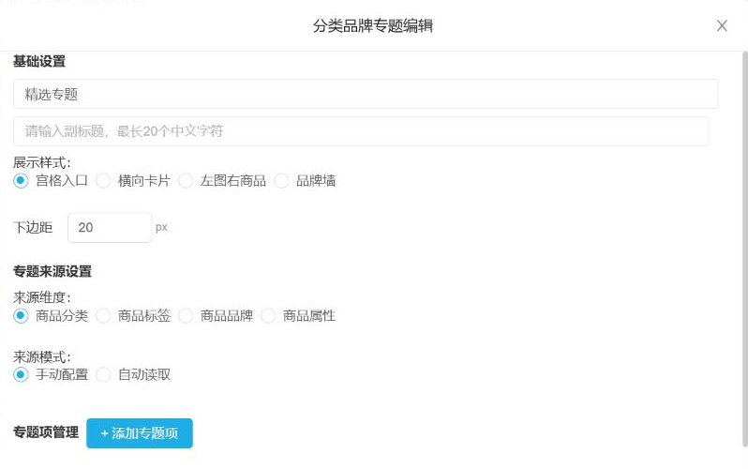
图1：历史专题编辑：四样式、四维度与手动／自动选项，未证明自动生成结果。
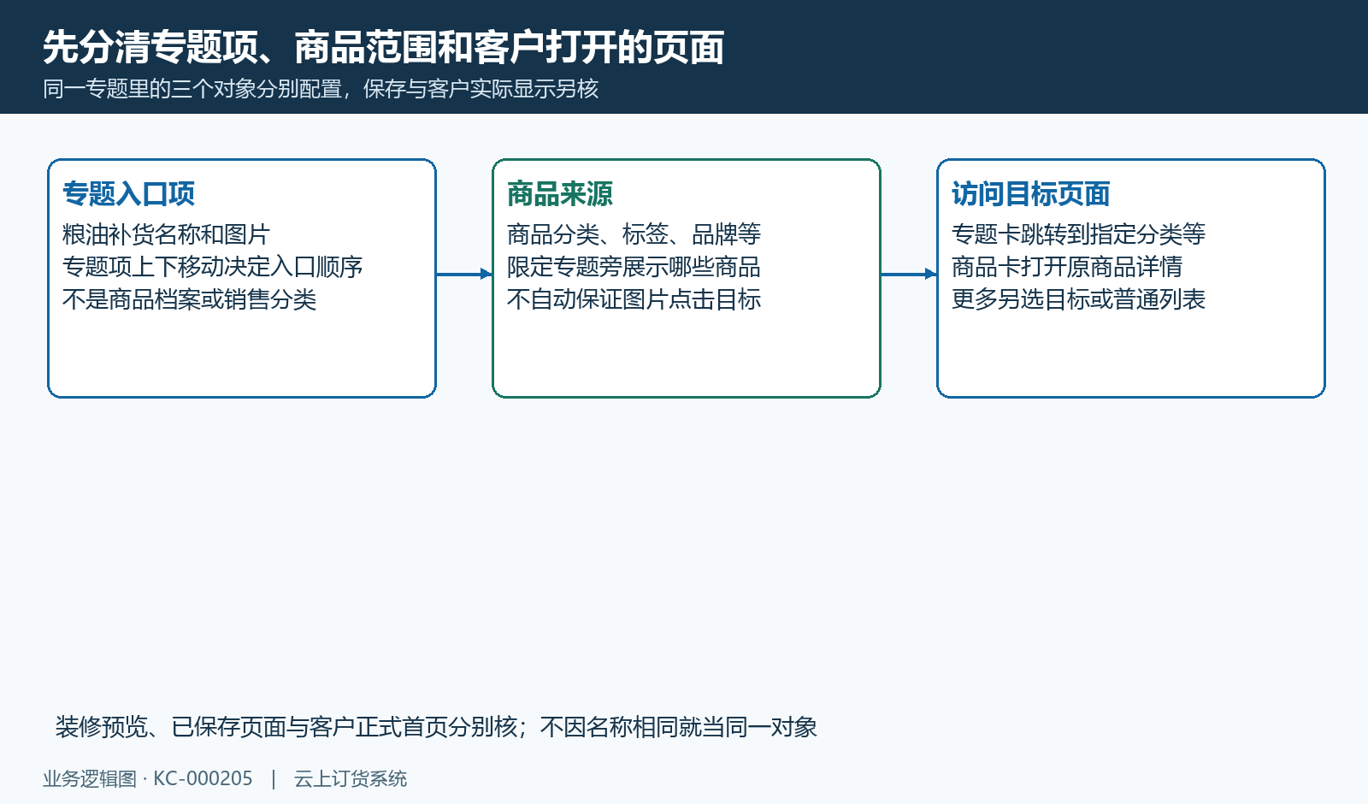
图2：专题项、商品来源与客户访问页面的三层关系。

2. 手动专题逐项维护名称、图片、目标和来源
手动专题先添加专题项，再填写名称和可选副标题。示例项叫粮油补货，图片用于让客户识别补货主题；跳转目标选粮油调味分类，商品来源也选商品分类中的粮油调味。这里两个相同名称来自两次不同选择，前者决定点击入口后打开哪一个对象，后者决定旁边展示哪些商品。更换图片不等于改变来源，修改来源也不自动纠正原链接。
主标题最多十二字符、副标题最多二十字符；专题项名称输入最多二十字符，项副标题同样最多二十字符。手动模式至少要有一项，添加按钮达到二十项后不可继续添加，名称为空会返回对应提示。名称通过校验并不证明每项图片、目标和商品来源都完整，确认前要逐项展开检查，不能只看顶部标题或第一项。
上移、下移调整专题入口项的排列，删除移除本组件里的该项，不代表删除商品档案或商品分类。操作前先看原项名称和图片，保留仍需要的入口；多个专题可以引用同一商品范围，不承诺系统因此自动去重或互斥。副标题写说明用途，不把文字“粮油补货”当成系统能自动识别的分类条件。
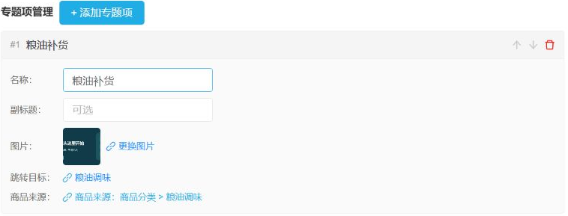
图3：历史粮油补货项：名称图片、跳转目标与商品来源分别配置。
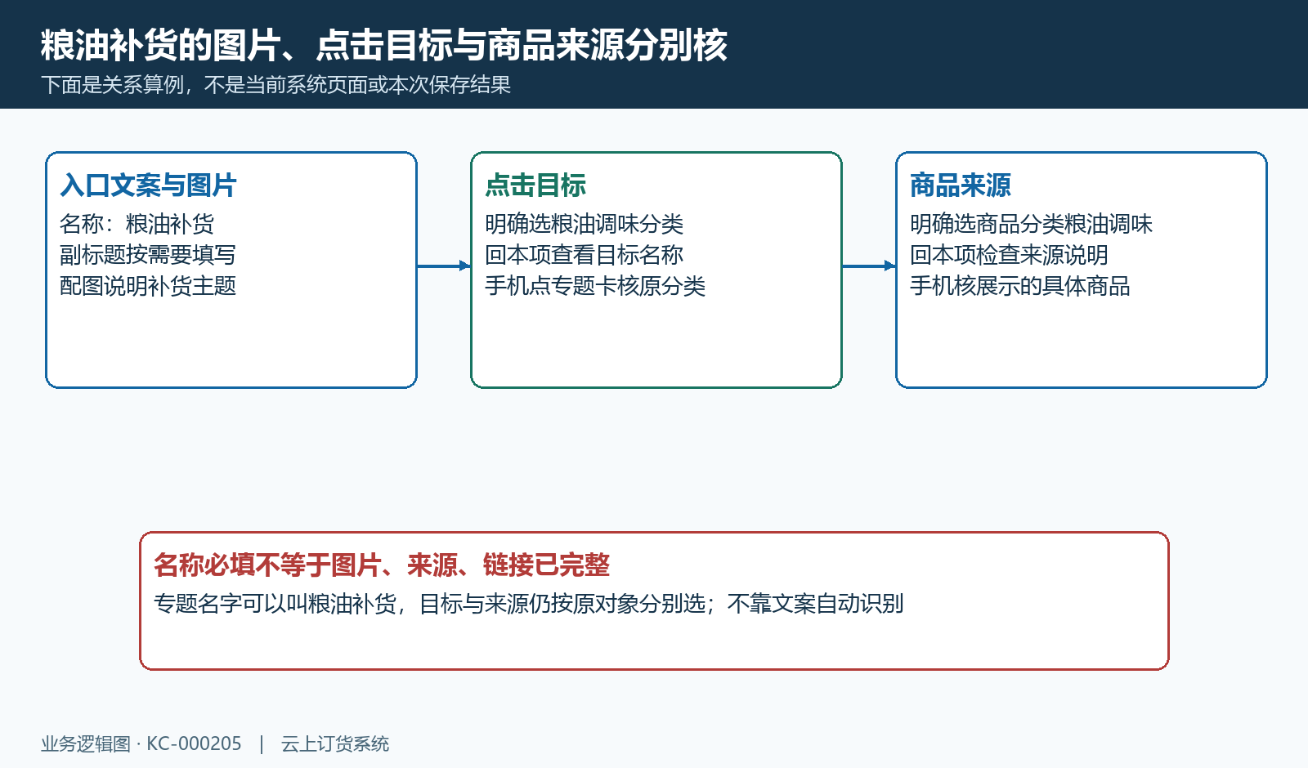
图4：粮油补货关系算例：目标和来源同名仍是两个原对象。

3. 选样式与商品区，自动选项需另核结果
专题有宫格入口、横向卡片、左图右商品与品牌墙四种样式。宫格强调多个短入口，横向卡片适合横向浏览，品牌墙以图片或品牌文字组织入口；左图右商品则在每个专题项旁放置商品。样式影响排布，不创造分类或商品，也不会把一张图片自动拆成多个点击区。改样式后要核名称是否被截断、图片是否合适以及原目标是否仍正确。
专题的商品设置有展示与不展示、零到十二的数量范围和排序选项。客户手机的独立商品区把各专题来源返回的商品汇集后按总数量截取；同一件商品来自两个专题时，不承诺该区会自动去重。独立商品区数量为零时隐藏，但左图右商品的每项附属商品区另按该样式核，最多显示三件，不能把零值解释成所有样式全部无商品。
自动读取是弹窗里的一个选项，不能只凭选中它就认定所有分类、标签、品牌或属性入口已经生成。装修自动模式的专题预览可能为空，手机依赖原页面承接的专题项；采用自动模式前须核当前部署的实际项和客户结果。装修中的商品名称、价格或图片占位只用于排版，不能当库存、价格或真实可售结果；需要稳定指定入口时按实际手动项维护。
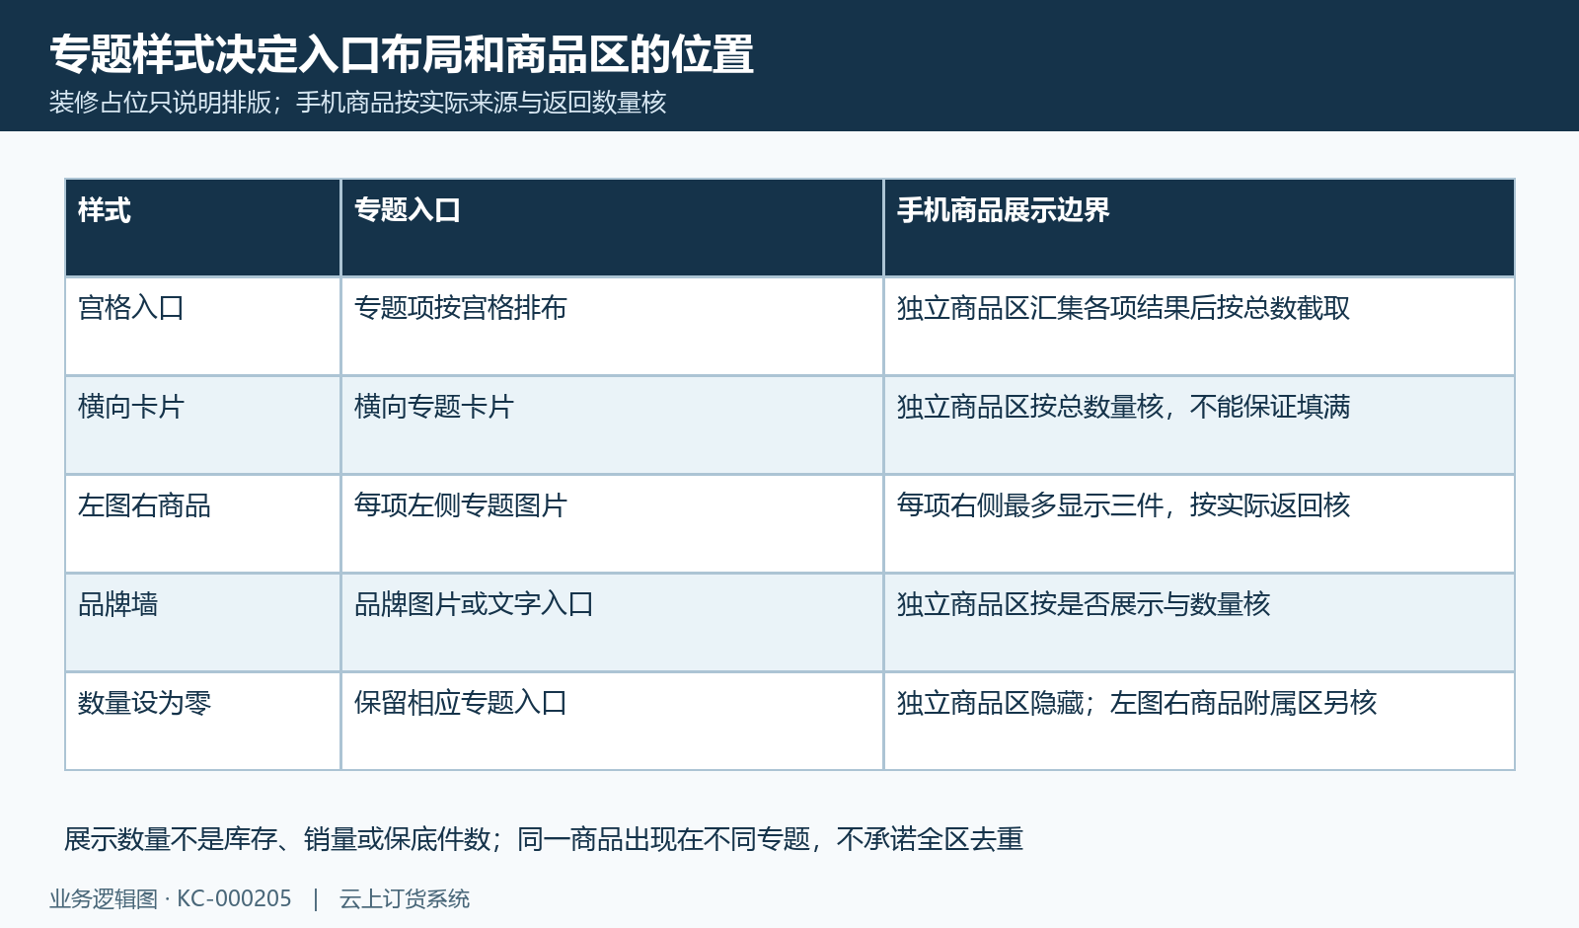
图5：四种专题样式的入口与手机商品区域范围。

4. 热销、新品与手动榜分开选择来源
商品榜单先选类型，再核标题、副标题、来源和显示选项。切换热销、新品或手动榜会重设默认标题与副标题，原来写好的门店补货推荐不保证保留；切换后重新检查文案，避免标题说粮油专区而取数仍是另一类型。三种样式为竖向榜单、横向滑动和前三突出，突出前三是展示方式，不是独立计算三种销售指标。
热销榜按商品销量字段的降序取列表，新品榜按商品创建时间的降序取列表。这里没有供运营设置本周、本月销售期间的字段，不能称为当月净销量排名，也不把商品创建时间说成最近一次重新上架时间。显示的榜单序号来自本次列表位置；已售文案、管理预览取数与客户商品卡仍需按当前返回结果核，不能替代销售报表审计。
手动榜要指定商品分类、商品标签、商品品牌或自定义商品来源，来源未选完整会提示后不能确认。手动是管理员决定选品范围，不表示按输入先后逐件指定名次；实际顺序还要核原商品排序和手机结果。专题商品的排序选项与热销榜的取数不是同一链，不能仅凭标签“销量优先”或“价格升序”就保证两个区域顺序一样；在相同范围内比较具体商品与实际显示。
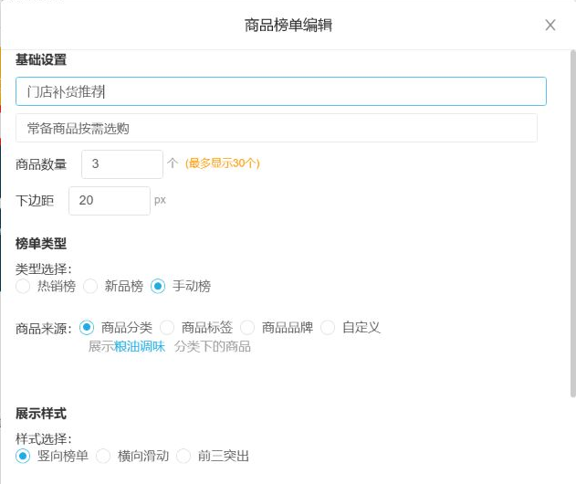
图6：历史手动榜：数量三、粮油调味来源与三种样式，未证正式保存。
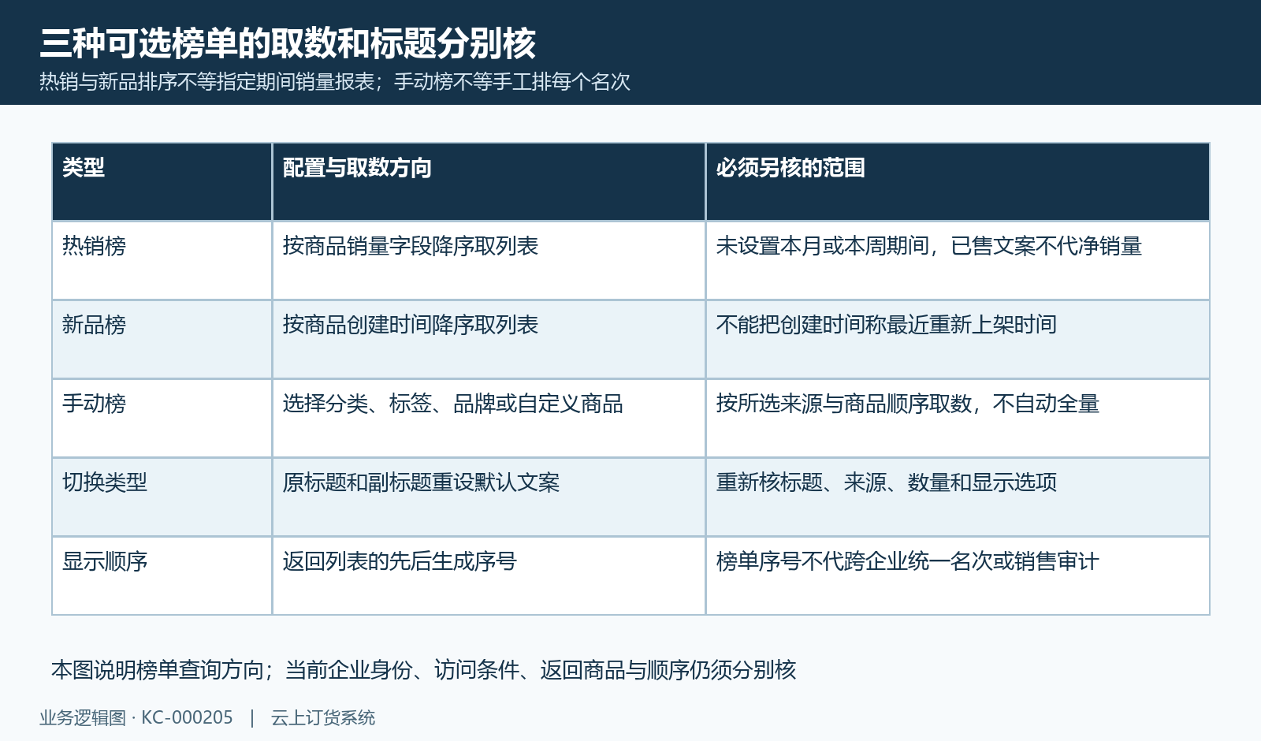
图7：热销、新品和手动榜的取数、标题与顺序核对。

5. 数量是显示上限，不保证来源商品补齐
榜单商品数量可设置三到三十，主标题最多十二字符、副标题最多二十字符。数量设三表示最多展示三件，不是要求系统凑足三件；专题独立商品区设四也只是上限。历史客户画面里门店补货推荐和粮油补货都只显示清禾餐饮调和油一件，可用来说明上限与实际返回数量不同，不能推为当前分类仍只有这一件。
来源里有商品，不代表所有商品都能出现在该客户的区域。专题及手动榜来源查询会核原商品与规格的有效、上架条件，并承接客户可见范围；分类、标签、品牌和自定义选择也各有自己的原对象。榜单其他类型的身份及取数链还应按当前访问结果确认，不把管理端看见的商品全集承诺给所有客户。缺商品时先核来源是否选错、商品或规格是否失效下架，以及同一客户能否看到它。
价格、单位与主图分别核。历史卡片的六十元每件是旧画面价格，不承诺当前客户价仍为六十，也不证明所有规格同价。主图占位仍可能有名称和价格，这与暂无商品是两种状态；不要因图片未显示就把商品删出专题或判断库存为零。先找原商品、规格和图片，再判断来源数量，避免以增加显示上限掩盖真实条件不足。
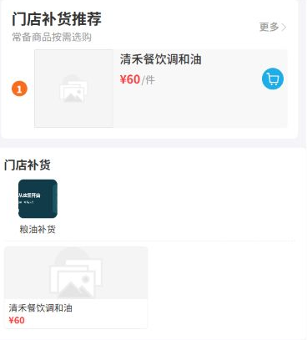
图8：历史手机榜单与专题：各一件商品和旧价格，非当前商品数量结论。
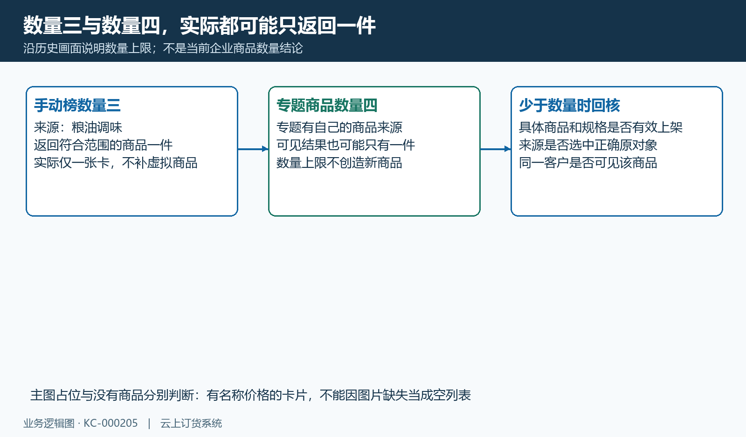
图9：数量上限与实际返回商品数分别核，不补虚拟商品。

6. 专题卡、商品卡和更多分别核跳转
在客户手机先点专题卡，核是否打开明确配置的目标。示例粮油补货进入粮油调味分类，原截图可见该分类高亮和对应商品编码；这只证明历史目标结果。专题优先使用自己的跳转目标，未指定时才走按专题维度和原项信息定位的路径，不能保证手动专题只填来源就总能自动跳到正确分类。因此需要确定入口时应明确选择目标并逐项点击。
具体商品卡打开商品详情，核名称、编码、规格和单位是否与刚才所见一致。卡上的加购图标与专题入口不是同一个动作，能进入详情不等于库存、最小订货量、客户价格或其他下单规则均已通过；需要订货时继续核原规格选择和购物车结果。历史分类页中的库存九十七属于旧展示数字，不作为当前库存或订单已成功的依据。
榜单更多另有目标设置。有明确目标就按目标打开，没有指定则进入普通商品列表，不保证自动带上手动榜的分类、品牌或标签筛选。若希望更多继续粮油调味范围，配置并核这个目标，而不是只在商品来源里选粮油调味。专题卡、商品卡、更多三处分别检查，保留具体原对象，才能分清错误来自选品还是链接。
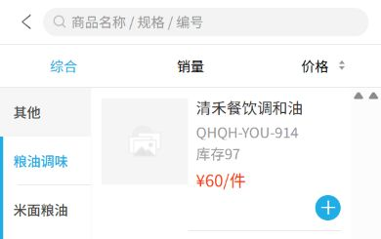
图10：历史手机粮油调味目标：分类高亮、原商品与旧库存价格。
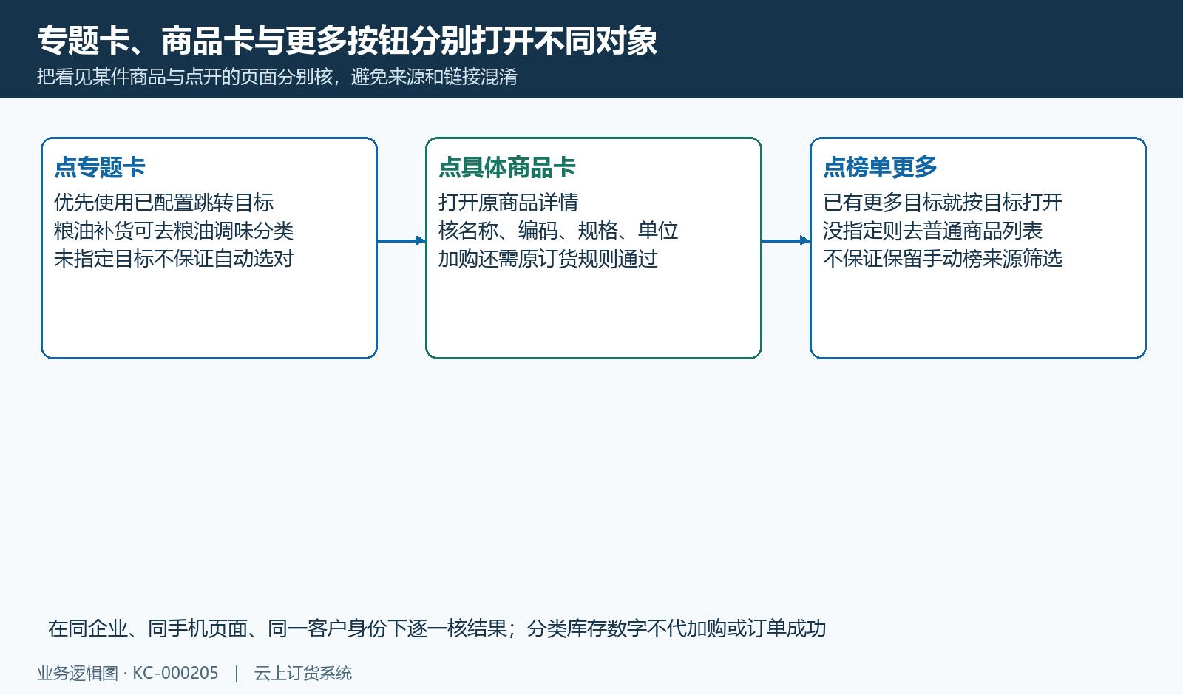
图11：专题卡、商品卡和更多分别核原点击对象。

7. 从组件确认接续正式页面和首页
完成配置后先确认组件，再接续该页面的保存。名称、标题或数量不符合要求时按原提示补核；弹窗关闭、装修预览改变或看见旧卡片，都不能替代正式保存结果。组件编辑与临时页面内容会先影响编辑器的展示，临时内容转成正式页面另有保存过程，返回失败时应保留原反馈和同一页面的位置，不能认为前一步成功就覆盖后一步。
保存了独立页面不代表该页面已经是首页。正式首页取正在使用的页面，并受商城装修应用状态影响；指定独立页面则访问它自己的内容。先核当前使用页面和目标页是否同一页，再看新增专题或榜单的位置。设为首页的提示和列表刷新也要与最终标记及客户实际访问对应，不仅凭一条成功提示结束判断。
请求结果未知先重新找到原页面的配置与正式结果，不重复新建多个同名页面求显示。手机访问要保持同企业、同一页面和同一客户身份，依次核标题、专题项、商品范围、顺序及点击目标。当前完整角色授权、正式模板后台与客户同数据结果仍需实际确认；历史编辑与手机画面说明旧入口和对象关系，不能代替当前部署验证。
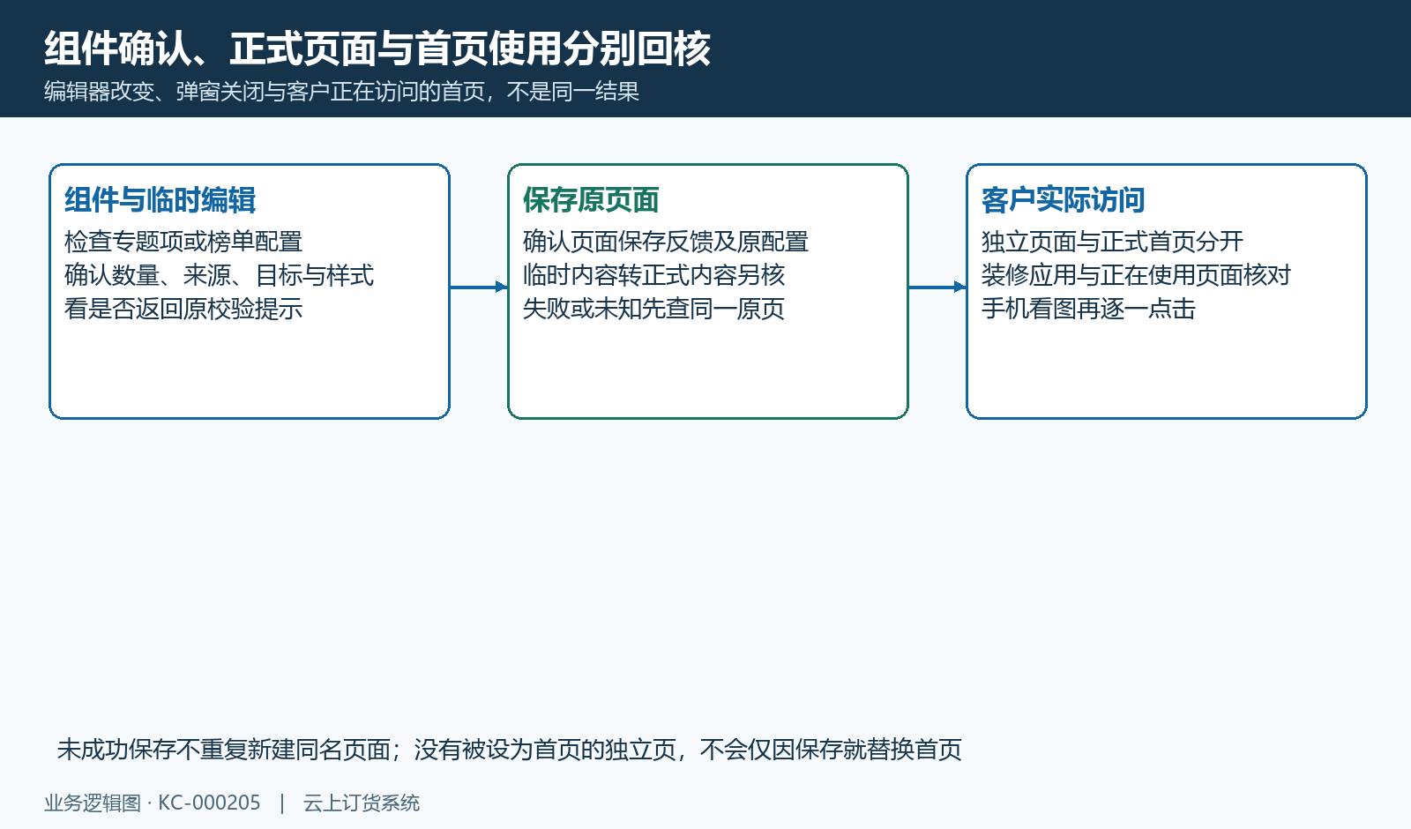
图12：组件确认、临时内容、正式页面与首页使用的接续核对。

8. 空结果、旧画面与失败按原对象定位
没有专题入口时先分清手动项缺失、名称校验未通过、保存到另一页，还是自动模式实际没有返回专题项。手动项顺序、图片和目标要回原组件逐项核，不把分类资料存在当成全部专题已生成。商品区域为空或少于上限则继续核原来源、有效上架规格与当前客户可见范围，不用把数量从三加到三十代替这些条件。
显示加载中、暂无商品、图片占位和原画面未更新是不同反馈。加载未完成不能当查无商品；部分查询失败只结束加载，原列表仍可能留在画面，旧名称和价格不能证明本次取数成功。按原反馈和同一页面重新核结果，不统一解释为缓存，也不通过删除全部组件来试错。图片问题与跳转问题分别回原图片和原目标处理。
排查时记录页面名称、组件位置、类型、来源对象、显示数量、客户身份范围和实际点击目标，业务数据只保必要脱敏信息。热销榜与专题来源出现顺序不同，先核它们是否本来走不同来源与排序；不要直接把某张旧画面的序号说成当前算法错误。完成判断以原页面保存、同客户实际显示和点击闭环为准，跨端权限、当前价格库存及完整订货结果不能从本篇历史示例外推。
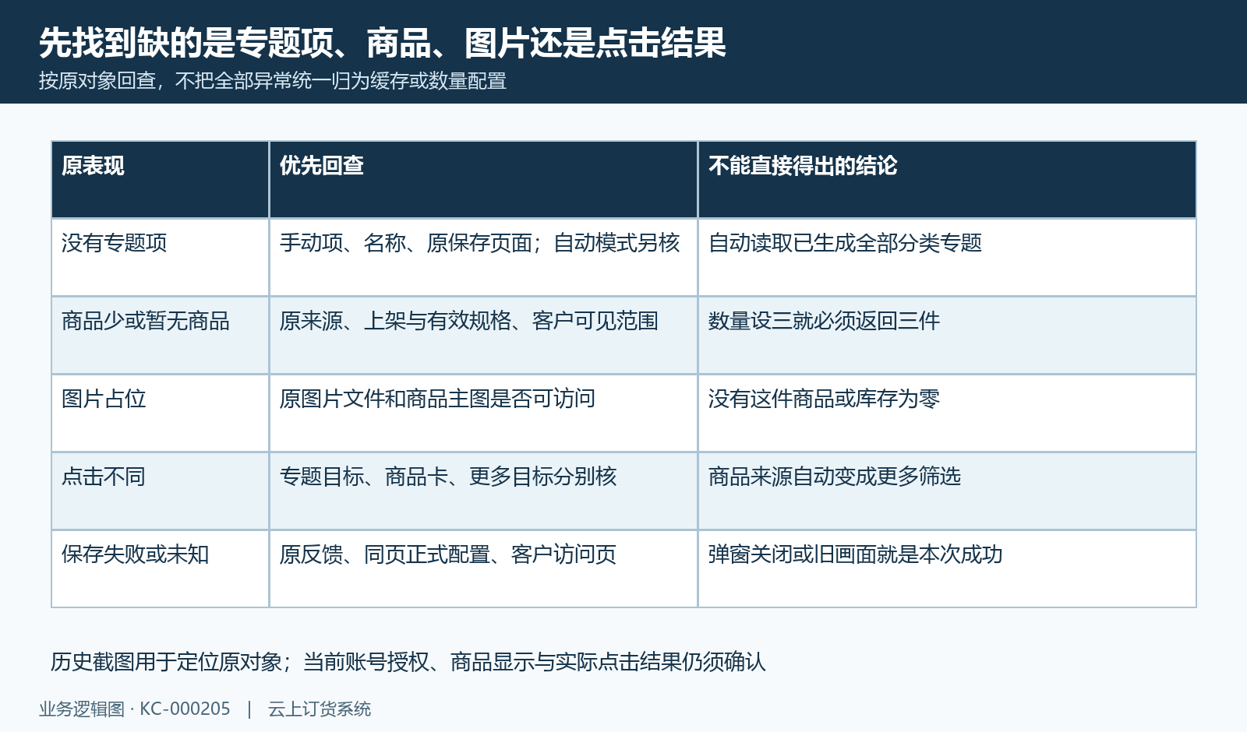
图13：空专题、少商品、图片占位及失败旧结果按对象回查。

下一步学习
- 商城商品列表与分类页：布局设置与订货检查｜云上订货系统
- 商城商品排序：展示顺序与客户访问检查｜云上订货系统
- 新品与活动专题：页面制作与商品链接检查｜云上订货系统
- 商城装修生效检查：预览、保存与客户端核验｜云上订货系统
- 图片热区或导航跳错页面：目标类型、失效内容与客户端路径核对｜云上订货系统

